- RICHIAMO: CARICAMENTO DI TABELLE
Se abbiamo una tabella, scritta su un foglio, la procedura è:
- Scrivere (o copiare) su R il comando A <- read.table ("clipboard") senza dare d’invio.
- Andare sul foglio dove c’è la tabella, selezionarla e fare “copia”
- Tornare col cursore su R e dare “invio”.

- UN ESEMPIO REALE
Con la procedura appena vista, caricare su R la seguente tabella:
1.67 61 04 0
1.78 62 26 0
1.78 72 05 0
1.84 75 2 0
1.82 76 12 0
1.80 72 2 0
1.95 91 3 0
1.81 80 9 0
1.80 70 9 0
1.86 77 6 0
1.68 65 9 0
1.84 64 8 0
1.72 62 1 0
1.76 65 26 0
1.82 74 4 0
1.86 86 3 0
1.84 75 14 0
1.73 65 19 0
1.72 57 25 1
1.62 56 2 1
1.70 59 3 1
1.61 46 15 1
1.70 64 22 1
1.60 63 26 1
1.61 60 16 1
1.60 55 28 1
1.65 50 12 1

Isoliamo con nomi facili le diverse colonne (in altri casi i nomi ci sono già nella tabella di partenza, qui no).
Alt = A[,1]
Peso = A[,2]
Data = A[,3]
Sesso = A[,4]

cor(Alt,Peso)
plot(Alt,Peso)
abline(lm(Peso~Alt),col="red")
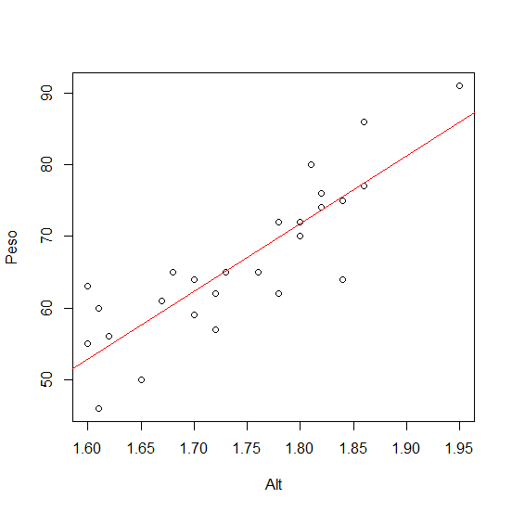
Quindi approssimativamente c’è una regola che dice il peso data l’altezza, con una banda di confidenza.
PROBLEMA: Come si può determinare e disegnare una banda di confidenza?
Potremmo immaginare che la regola dipenda dal sesso. Vediamo graficamente i due gruppi colorati diversamente (18 maschi, 9 femmine):
plot(Alt[1:18],Peso[1:18],col="blue")
lines(Alt[19:27],Peso[19:27],col="red")
abline(lm(Peso~Alt),col="green")
Non ha funzionato. Il comando lines non è proprio esattamente come plot: di default produce linee invece che punti.
plot(Alt[1:18],Peso[1:18],col="blue")
lines(Alt[19:27],Peso[19:27],type="p",col="red")
abline(lm(Peso~Alt),col="green")
Di nuovo non ha funzionato. Il comando lines non allarga la finestra. Bisogna quindi settare la finestra all’origine.
plot(c(1.50,2),c(50,100),type="n")

plot(Alt,Peso)
lines (Alt[1:18],Peso[1:18], type="p",col="blue")
lines(Alt[19:27],Peso[19:27],type="p",col="red")
abline(lm(Peso~Alt),col="green")

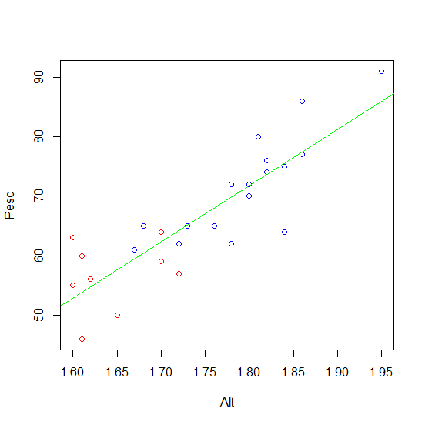

Non c’è alcuna evidenza grafica che il rapporto peso/altezza cambi tra maschi e femmine.

Infine, esaminiamo il legame tra altezza e data di nascita.
cor(Alt,Data)
plot(Alt,Data)
abline(lm(Data~Alt),col="red")

cor(Peso,Data)
plot(Peso,Data)
abline(lm(Data~Peso),col="red")

cor(Peso[1:18],Data[1:18])
plot(Peso[1:18],Data[1:18])
abline(lm(Data[1:18]~Peso[1:18]),col="red")

cor(Peso[19:27],Data[19:27])
plot(Peso[19:27],Data[19:27])
abline(lm(Data[19:27]~Peso[19:27]),col="red")

I risultati globali e dei maschi sono sorprendenti. Analizziamoli allora anche col metodo visto nell’esercitazione precedente.
n=27; N=50000
COR = 1:N
for (i in 1:N) {
x= rnorm(n)
y= rnorm(n)
COR[i] = cor(x,y)
}
hist(COR,50)

- ESERCIZI

- Come si può determinare e disegnare una banda di confidenza, nella regressione?
- Come dare una risposta scientifica (numerica) e non solo graficamente intuitiva, riguardante la bontà della correlazione 0.863 e l’anomalia della correlazione -0.41?

